SМИНОБРНАУКИ РОССИИ
Санкт-Петербургский государственный
электротехнический университет
«ЛЭТИ» им. В.И. Ульянова (Ленина)
Кафедра МО ЭВМ

отчет
по лабораторной работе №6
по дисциплине «Построение модуля динамической структуры»

Студент гр. 9383 |  | Ноздрин В.Я.
Преподаватель |  | Ефремов М.А.

Санкт-Петербург
2021
Цель работы.
Исследование возможности построение загрузочного модуля динамической структуры. В отличии от предыдущих лабораторных работ в этой работе рассматривается приложение, состоящее из нескольких модулей, а не из одного модуля простой структуры. В этом случае разумно предположить, что все модули приложения находятся в одном каталоге и полный путь в этот каталог можно взять из среды, как это делалось в работе 2. Понятно, что такое приложение должно запускаться в соответствии со стандартами ОС.
В работе исследуется интерфейс между вызывающими и вызываемыми модулями по управлению и по данным. Для запуска вызываемого модуля исспользуется функция 4B00h прерывания int 21h. Все загрузочные модули находятся в одном каталоге. Необходимо обеспечить возможность запуска модуля динаммической структуры из любого каталога.
Задание.
Шаг 1. Для выполнения лабораторной работы необходимо написать и отладить программный модуль типа .EXE, который выполняет следующее:
1) Подготавливает параметры для запуска загрузочного модуля из того же каталога, в котором находится он сам. Вызываемому модулю передается новая среда, созданная вызывающим модулем и новая командная строка.
2) Вызываемый модуль запускается с использованием загрузчика.
3) После запуска проверяется выполнение загрузчика, а затем результат выполнения вызываемой программы. Необходимо проверять причину завершения и, в зависимости от значения, вводить соответствующее сообщение. Если причина завершения 0, то выводится код завершения.
В качества вызываемой программы необходимо взять программу ЛР 2, которая распечатывает среду и командную строку. Эту программу следует немного модифицировать, вставив перед выходом из нее обращение к функции ввода символа с клавиатуры. Введенное значение записывается в регистр AL и затем происходит обращение к функции выхода 4Ch прерывания int 21h.
Шаг 2. Запустите отлаженную программу, когда текущим каталогом является каталог с разработанными модулями. Программа вызывает другую программу, которая останавливается, ожидая символ с клавиатуры.
Введите произвольный символ из A-Z. Посмотрите причину завершения и код. Занесите полученные данные в отчет.
Шаг 3. Запустите отлаженную программу, когда текущим каталогом является каталог с разработанными модулями. Программа вызывает другую программу, которая останавливается, ожидая символ с клавиатуры.
Введите произвольный символ из Ctrl+C. Посмотрите причину завершения и код. Занесите полученные данные в отчет.
Шаг 4. Запустите отлаженную прогрумму, когда текущим каталогом является какой-либо другой каталог, отличный от того, в котором содержатся разработанные программные модули.
Повторите ввод комбинаций клавиш. Занесите полученные результаты в отчет.
Шаг 5. Запустите отлаженную прогрумму, когда модули находятся в разных каталогах. Занесите полученные данные в отчет.
Выполнение работы.
Был написан и отлажен программный модуль типа .EXE, который выполняет действия согласно заданию.
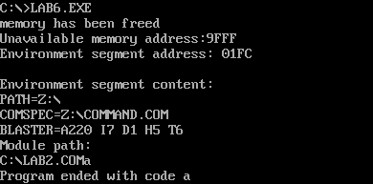
Рис. 1. Запуск программы из каталога с буквой a.

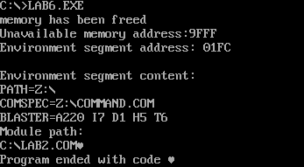
Рис. 2. Запуск программы из каталога с сочетанием Ctrl+C.
Сочетание клавиш Crtl+C в DOSBox не реализована, потому в консоли выводится символ сердечка.
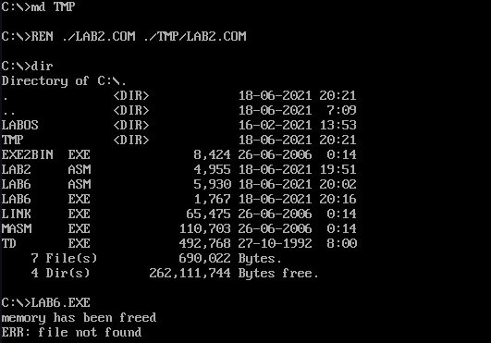
Рис. 4. Запуск программы из каталога без модуля lab2.com.
Контрольные вопросы.
Сегментный адрес недоступной памяти
- Как реализовано прерывание Ctrl+C?
При нажатии сочетания клавиш Ctrl+C управление передается по адресук 0000:008Ch. Этот адрес копируется в PSP функциями 26h и 4Ch и восстанавливается из PSP при выходе из программы.
- В какой точке заканчивется вызываемая программа, если код причины завершения 0?
Если код завершения 0, то программа завершена при выполнении функции 4Ch прерывания 21h.
- В какой точке заканчивается вызываемая программа по прерыванию Ctrl+C?
Если во время выполнения программы происходит нажатие сочетания клавиш Ctrl+C, то программа завершится непосредственно в том месте, в котором произошло нажатие сочетания клавиш (то есть в месте ожидания клавиши 01h прерывания 21h).

Выводы.
В процессе выполнения лабораторной работы был написан загрузочный модуль динамической структуры. Изучены дополнительные функции работы с памятью и исследованы возможности интерфейса между вызывающими и вызываемыми модулями по управлению и по данным.

